仪器设备购置技术参数要求确认单
产品名称
优盘

参考品牌型号(选填) | 爱国者、金士顿、闪迪
主要用途描述：存放电子资料，随录取通知书寄发2021级研究生
参数要求：
存储容量：16G及以上
接口类型：USB2.0及以上
外壳材质：金属
颜色：银色
其他：印制学校研究生院名称和LOGO。供应商需拷贝我校指定的相关文件至每个优盘。
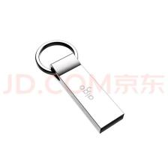
参考图片：

